# รายงานความก้าวหน้าวิชา CE Project

**ครั้งที่ 4**

**ระหว่างวันที่ 03 ก.พ. 66 ถึงวันที่ 24 ก.พ. 66**

1. ชื่อโครงงาน (อังกฤษ) Elderly Visiting System and Bedridden care

## การดำเนินงานมีความก้าวหน้า 42 % (ใช้ค่า **% Complete** จาก MS Project)

มีความก้าวหน้าเพิ่มขึ้นจากรายงานความก้าวหน้า ครั้งก่อน 37 %

 เร็วกว่าแผน 0 วัน  ช้ากว่าแผน 2 วัน

## รายละเอียดความก้าวหน้า

ทำหน้า Front-end หน้าสร้างกำหนดการโดยมีการทำส่วนเลือกจากวันที่เริ่มไปถึงวันที่สิ้นสุด ส่วนของหน้าแจ้งเตือนมีการ mock ไว้คร่าวๆ

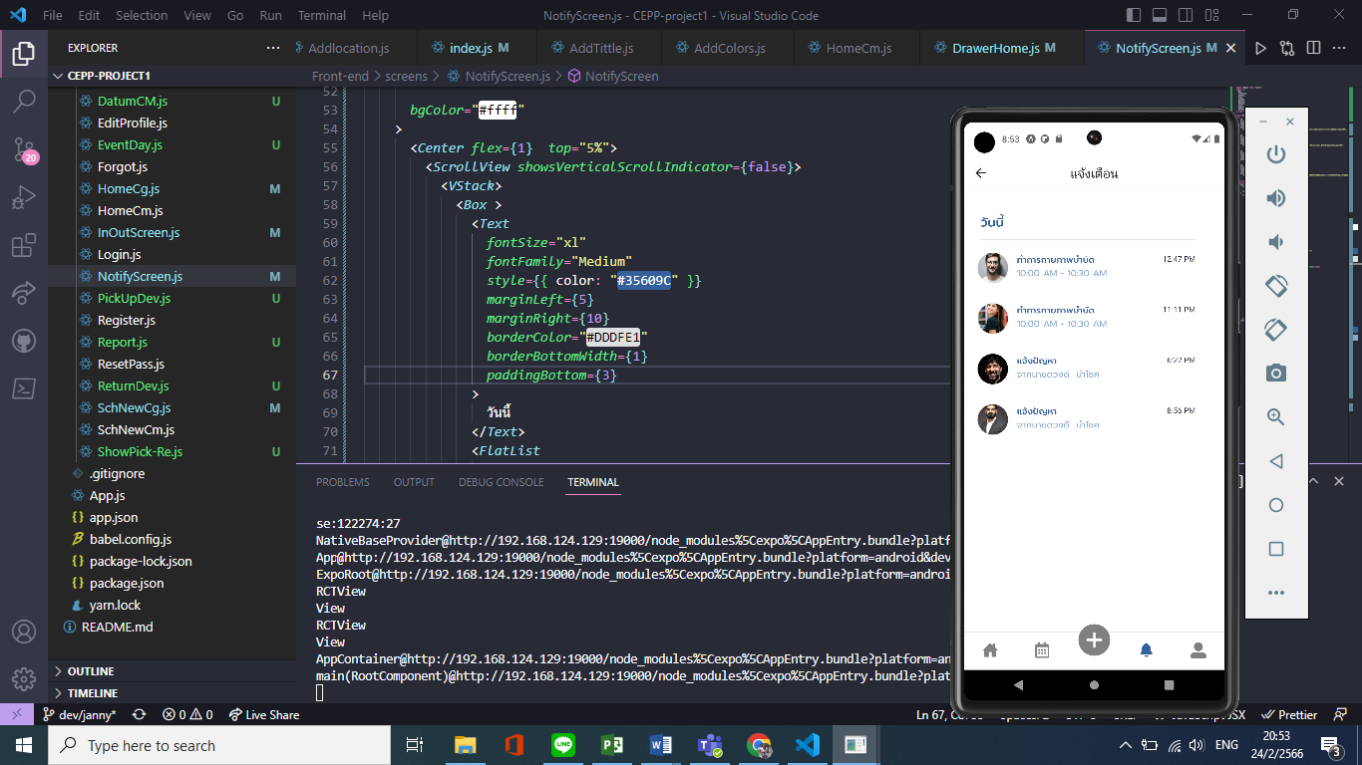

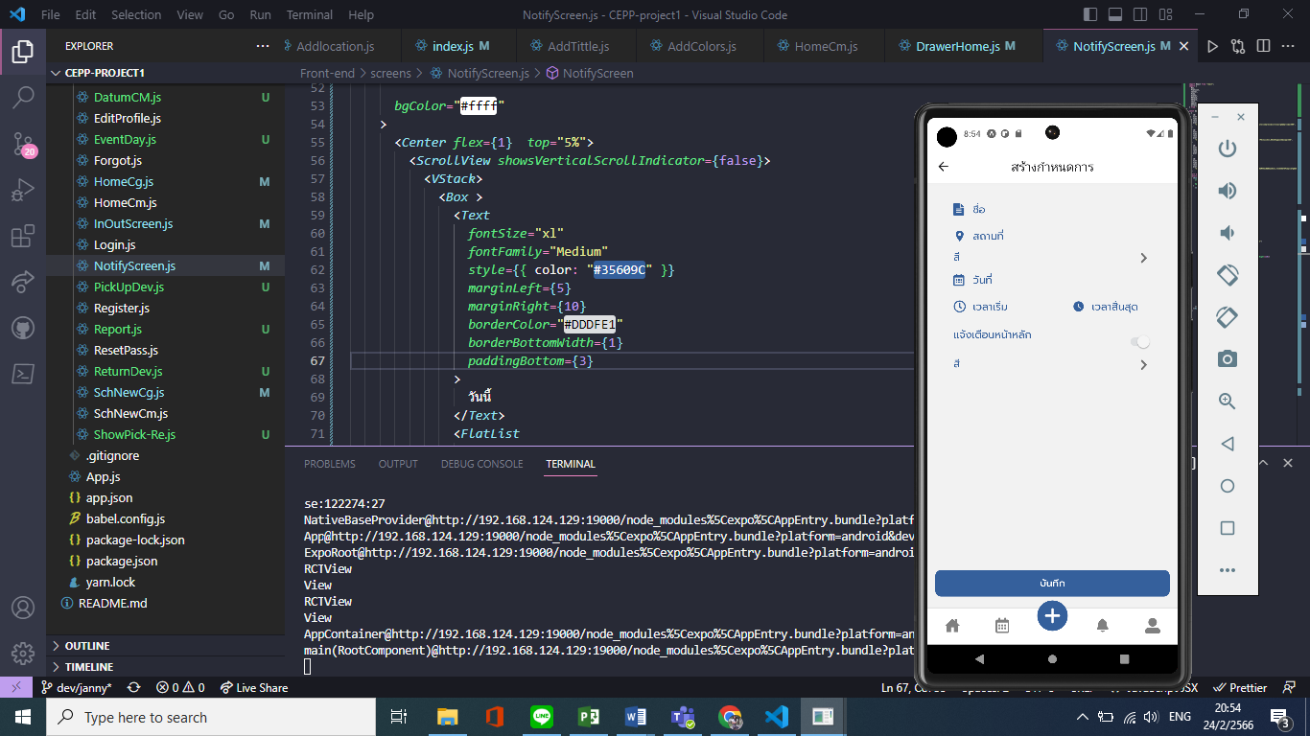

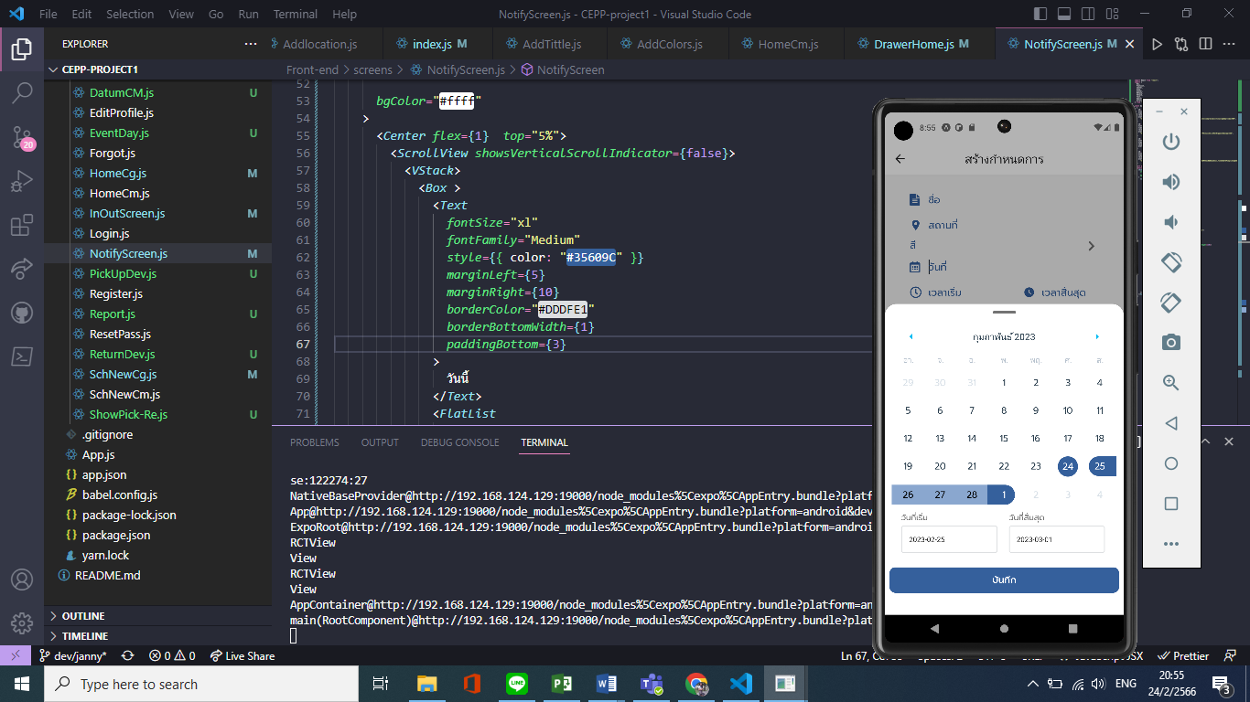

นอกนั้นยังทำการรัน Care plan ซึ่งเราจะใช้ดึงข้อมูลส่วนของผู้สูงอายุและข้อมูลที่จำเป็น แต่ยังไม่สามารถรันขึ้นมาได้

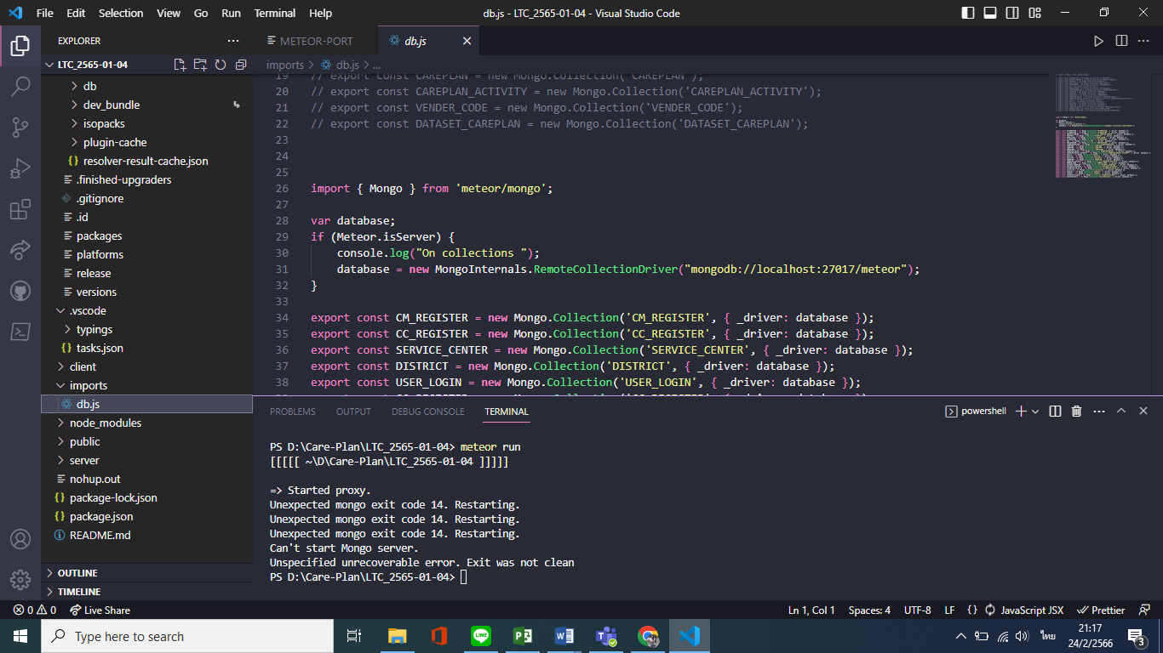

## ปัญหาที่เกิดขึ้นและแนวทางการแก้ไข

**Problem No. 1**

**พบปัญหาในการรายงานความก้าวหน้า ครั้งที่ 2**

**สถานะ**   กำลังดำเนินการ  แก้ไขสำเร็จ

**รายละเอียดปัญหา**

**แนวทางแก้ไข/การแก้ไข**

**Problem No. 2**

**พบปัญหาในการรายงานความก้าวหน้า ครั้งที่ 3**

**สถานะ**   กำลังดำเนินการ  แก้ไขสำเร็จ

**รายละเอียดปัญหา**

ติดตั้ง package ของ Meteor.js แต่เกิด Error ขึ้นดังนี้

“ Errors while initializing project:

While selecting package versions:

error: No version of email satisfies all constraints: @1.2.3, @~2.2.3

Constraints on package "email":

* email@1.2.3 <- top level

* email@~2.2.3 <- top level

”

**แนวทางแก้ไข/การแก้ไข**

* ติดตั้ง NVM เพื่อสลับ Version ของ npm และ node.js
* ติดตั้ง nvm install Version เก่า
* ใช้คำสั่ง nvm use [ - - version ]

## สิ่งที่จะดำเนินการต่อไป

* ทำ Front end ต่อ
* เตรียม Testing ไว้


 